
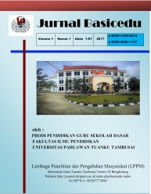
Jurnal Basicedu Volume x Nomor x Bulan x Tahun x Halaman xx
JURNAL BASICEDU
Research & Learning in Elementary Education
https://jbasic.org/index.php/basicedu

PENGARUH INOVASI CERDAS PADA SISTEM MUSKULOSKELETAL MELALUI MEDIA PEMBELAJARAN INTERAKTIF DI SD DJAMIATUL ICHWAN DAN DAN SD TA MIRUL ISLAM SURAKARTA
Rahaju Muljo Wulandari ¹, Linda Widyaningrum², Liss Dyah Dewi Arini ³
^{1,2} Prodi D3 RMIK, Fakultas Ilmu Kesehatan, Universitas Duta Bangsa Surakarta
rahaju_muljo@udb.ac.id ¹, linda_widya@udb.ac.id², liss_dyah@udb.ac.id ³

Abstrak
Latar belakang penelitian ini bahwa faktor yang mempengaruhi kemajuan bangsa di antaranya adalah kualitas sumber daya manusia di dalam penguasaan pengetahuan dan teknologi pada era revolusi industri 4.0. Kualitas pendidikan di Indonesia semakin dituntut untuk maju agar dapat mengikuti perkembangan zaman. Media pembelajaran interaktif merupakan salah satu komponen pembelajaran yang sangat penting sebagai perantara dalam penyampaian materi pembelajaran. Penggunaan media interaktif dapat memberikan dampak positif yang luar biasa dalam memudahkan proses belajar. Media pembelajaran sebagai fondasi yang sangat diperlukan demi berhasilnya proses pembelajaran.Tujuan penelitian ini adalah (1) mengetahui hasil belajar siswa dengan menggunakan media interaktif (2) mengetahui hasil belajar siswa dengan menggunakan video interaktif (3) menganalisis perbedaan hasil belajar antara siswa yang menggunakan media interaktif dan video interaktif; Tahapan metode penelitian ini merupakan penelitian eksperimen semu dengan rancangan pretest dan postest design. Subjek penelitian ini adalah siswa kelas V di SD Djamiatul Ichwan dan SD Ta Mirul Islam. Pengambilan kelas penelitian melalui teknik random sampling berdasarkan penyesuaian materi pada kurikulum kelas. Kegiatan dalam analisis data meliputi kegiatan pengolahan data dan analisis statistik. Uji ini dilakukan terhadap data pre test dan postest, perubahan skor postest dari skor pre test terhadap kelompok eksperimen. Kesimpulan penelitian ini adalah model pembelajaran melalui media pembelajaran melalui video interaktif mampu memotivasi siswa sehingga dapat prestasi belajar meningkat. Siswa memberikan respon positif terhadap implementasi model pembelajaran menggunakan video interaktif.
Kata Kunci : pembelajaran interaktif, sistem muskuloskeletal, video interaktif, hasil belajar

Abstract
The background of this research is that the factors that influence the progress of the nation include the quality of human resources in mastering knowledge and technology in the era of the industrial revolution 4.0. The quality of education in Indonesia is increasingly demanded to advance in order to keep up with the times. Interactive learning media is one of the most important learning components as an intermediary in the delivery of learning materials. The use of interactive media can have a tremendous positive impact in facilitating the learning process. Learning media as an indispensable foundation for the success of the learning process. The objectives of this study are (1) to determine student learning outcomes by using interactive media (2) to determine student learning outcomes by using interactive videos (3) to analyze differences in learning outcomes between students using media interactive and interactive videos; The stages of this research method are quasi-experimental research with pretest and posttest designs. The subjects of this study were fifth grade students at SD Djamiatul Ichwan and SD Ta Mirul Islam. Taking the research class through random sampling technique based on the adjustment of the material in the class curriculum. Activities in data analysis include data processing and statistical analysis activities. This test was carried out on pre-test and post-test data, changes in post-test scores from pre-test scores on the experimental group. The conclusion of this study is that the learning model through learning media through interactive video is able to motivate students so that learning achievement can increase. Students gave a positive response to the implementation of the learning model using interactive videos.
Keywords: interactive learning, musculoskeletal system, interactive video, learning outcomes

@Jurnal Basicedu Prodi PGSD FIP UPTT 2021

 Corresponding author :
Address : Jl. KH. Samanhudi no 93 Sondakan, Laweyan, Surakarta ISSN 2580-3735 (Media Cetak)
Email : liss_dyah@udb.ac.id ISSN 2580-1147 (Media Online)
Phone : 081328322770

PENDAHULUAN
Latar belakang penelitian ini adalah faktor yang mempengaruhi kemajuan bangsa di antaranya adalah kualitas sumber daya manusia dalam menguasai pengetahuan dan teknologi pada era revolusi industri 4.0. Kualitas pendidikan di Indonesia semakin dituntut maju supaya dapat mengikuti perkembangan zaman. Media interaktif adalah sebagai komponen pembelajaran yang sangat penting sebagai perantara dalam penyampaian materi pembelajaran. Penggunaan media dalam pembelajaran dapat memberikan dampak positif yang sangat luar biasa dalam memudahkan proses belajar siswa. Di samping itu, media pembelajaran merupakan dasar yang sangat diperlukan yang berfungsi sebagai pelengkap dan merupakan bagian integral agar proses pembelajaran dapat berhasil. Berdasarkan penelitian yang dilakukan oleh [9], media pembelajaran berbasis multimedia interaktif telah dinilai layak. Beberapa penelitian yang sebelumnya menunjukkan bahwa penggunaan multimedia interaktif mampu meningkatkan penguasaan konsep [10], prestasi belajar [11], dan kemampuan berpikir secara kritis [12]. Media merupakan salah satu faktor yang mendukung keberhasilan proses pembelajaran di sekolah karena fungsinya dapat membantu proses penyampaian informasi dari guru kepada siswa dan sebaliknya [13]. Karakteristik paling penting pada media pembelajaran interaktif yaitu siswa tidak hanya memperhatikan penyajian atau objek, tetapi juga dituntut untuk berinteraksi selama mengikuti pelajaran [14]. Permasalahan yang akan diteliti dalam penelitian ini adalah media pembelajaran dalam pelajaran sistem muskuloskeletal, aktivitas siswa selama proses pembelajaran materi sistem muskuloskeletal, metode pembelajaran materi sistem muskuloskeletal yang dilaksanakan oleh guru dan peran guru selama kegiatan belajar mengajar pada materi sistem muskuloskeletal di SD Djamiatul Ichwan dan SD Ta Mirul Islam. Berdasarkan hasil penelitian [28] pengaruh media pembelajaran interaktif dapat meningkatkan Keterampilan berfikir kritis siswa [15]. Tujuan Khusus penelitian ini adalah (1) mengembangkan media pembelajaran video interaktif; (2) menganalisis perbedaan motivasi antara siswa yang menggunakan media video interaktif dan konvensional; (3) menganalisis perbedaan hasil belajar antara siswa yang menggunakan video interaktif dan konvensional; (4) menganalisis perbedaan motivasi dan hasil belajar antara siswa yang belajar IPA menggunakan media video interaktif dan konvensional di SD Djamiatul Ichwan dan SD Ta Mirul Islam. Berdasarkan hasil penelitian [25] disimpulkan bahwa penggunaan media alat peraga dalam pembelajaran menunjukkan pengaruh yang cukup baik terhadap hasil belajar siswa dibandingkan dengan hasil belajar siswa pembelajarannya tidak menggunakan alat peraga. Urgensi penelitian ini adalah penelitian ini dilakukan untuk menguji perngaruh sistem muskuloskeletal dan pembelajarannya menggunakan cara cerdas melalui media pembelajaran video interaktif di SD Djamiatul Ichwan dan SD Ta Mirul Islam, dengan harapan memperoleh dan membuktikan suatu persepsi menjadi pengetahuan dan informasi yang dapat dibuktikan kebenarannya serta dengan tujuan untuk mencapai sasaran pembelajaran secara efektif dan efisien kepada siswa dan siswi SD Djamiatul Ichwan dan SD Ta Mirul Islam dapat memahami materi sistem musculoskeletal serta tenaga pengajar memperoleh media dan metode yang tepat guna meningkatkan pemahaman siswa selama proses pembelajaran.

METODE
- Jenis Penelitian
Jenis penelitian ini adalah eksperimen semu dengan rancangan pretest dan postest design. Atas dasar permalahan pandemi Covid-19 di dunia termasuk Indonesia sedang mengalami lonjakan kasus Covid-19 sejak bulan Maret 2019 sampai dengan sat ini, maka dari itu untuk eksperimen penelitian ini dilaksanakan secara daring melalui kegiatan home visiting dengan bantuan guru wali kelas V di masing-masing sekolah (SD Djamiatul Ichwan dan SD Ta Mirul Islam). Eksperimen yang dilaksanakan dengan cara berkomunikasi melalui kepala sekolah dan guru wali kelas di masing-masing sekolah, yang selanjutnya peneliti melaksanakan penelitian secara daring (online) dengan bantuan guru wali kelas V.

- Populasi dan Sampel
Populasi pada penelitian ini adalah seluruh siswa kelas V SD Djamiatul Ichwan dan SD Ta Mirul Islam. Pada penelitian ini seluruh siswa di kedua sekolah dijadikan sampel. Seluruh siswa di kedua SD sama-sama mengerjakan soal pre test dan juga soal-soal post test. Hasil nilai dari kedua jenis soal tersebut lalu diolah dengen menggunakan i tes sumatif. Hasil tes sumatif tersebut kemudian dianalisis dengan uji-t SPSS 16.00 for windows menggunakan Independent Sample’s T-Test signifikansi 5%. Jika angka signifikansi hitung kurang dari 0,05 maka kelas tersebut tidak setara. Sedangkan jika angka signifikansi hitung lebih besar dari 0,05 maka kelas tersebut setara. Dari hasil pengundian diperoleh SD Djamiatul Ichwan sebagai kelas eksperimen dan dan SD Ta Mirul Islam sebagai kelas kontrol. Variabel bebas dalam penelitian yaitu hasil belajar IPA materi sistem muskuloskeletal pada manusia. Sedangkan variabel terikat dalam penelitian ini yaitu hasil belajar dari pembelajaran konvensional dan penggunaan media video interaktif. Data pada penelitian ini ada dua yaitu hasil belajar menggunakan media konvensional dan hasil belajar menggunakan video interaktif.

HASIL DAN PEMBAHASAN
- Tampilan Media Video Interaktif Sistem Muskuloskeletal
Secara umum, ada tiga hasil utama dari penelitian ini. Ketiga hasil penelitian tersebut meliputi : hasil validasi guru IPA, model media pembelajaran interaktif dan analisa data.
- Hasil validasi media pembelajaran interaktif (video mp4) ini dilihat dari instrumen validitas guru IPA. Hasil validitas ini digunakan untuk menentukan kelayakan media pemeblajaran interajtif (video mp4). dan pedoman dalam merevisi produk.
- Deskripsi Model media pembelajaran interaktif (video mp4).

Desain media pembelajaran interaktif (video mp4) meliputi : materi, video, sedangkan quis atau latihan soal-soalnya disajikan dalam bentuk buku ajar. Tampilan halaman utama dan masing-masing menu di halaman utama media pembelajaran interaktif diperlihatkan pada Gambar 1, 2, 3 dan 4 sebagai berikut :
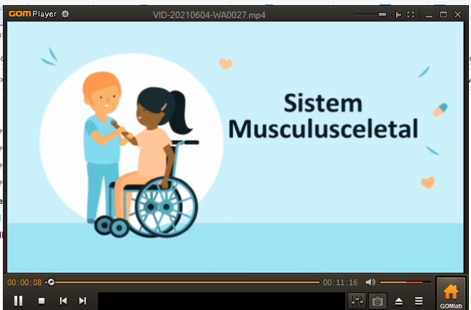
Gambar 1. Tampilan Halaman Utama Video Interaktif

Halaman utama memberikan gambaran umum berupa berupa menu-menu utama pada media pembelajaran interaktif (video mp4) yang terdiri dari menu materi, menu video dan menu quis. Masing-masing menu tersebut berisi materi-materi pembelajaran sistem muskuloskeletal pada manusia, video-video pembelajaran sistem muskuloskeletal pada manusia yang mendukung kegiatan belajar mengajar antara guru dan siswa-siswi beserta latihan-latihan soal di buku ajarnya, quis yang dapat dikerjakan dan siswa dapat langsung mengetahui nilainya.

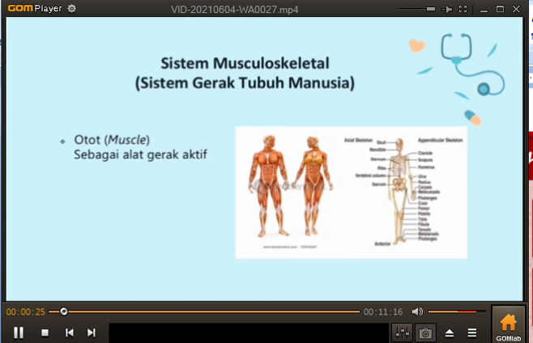
Gambar 2. Menu Pertama di Halaman Utama Video Interaktif

Menu pertama di halaman utama media pembelajaran interaktif terdiri dari beberapa sub menu, yaitu rangka, tulang dan otot, sendi,, fisiologi sistem rangka dan otot. Di mana di masing-masing sub menu ini berisi materi-materi terkait rangka, tulang dan otot, sendi,, fisiologi sistem rangka dan otot.

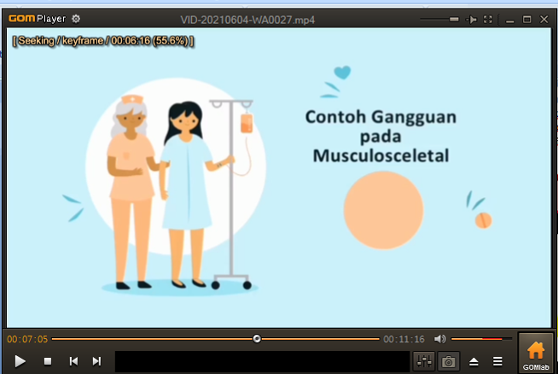
Gambar 3. Menu Kedua di Video Interaktif

Menu kedua di halaman utama media pembelajaran interaktif berisi video-video pembelajaran rangka, tulang dan otot, sendi, fisiologi sistem rangka dan otot.

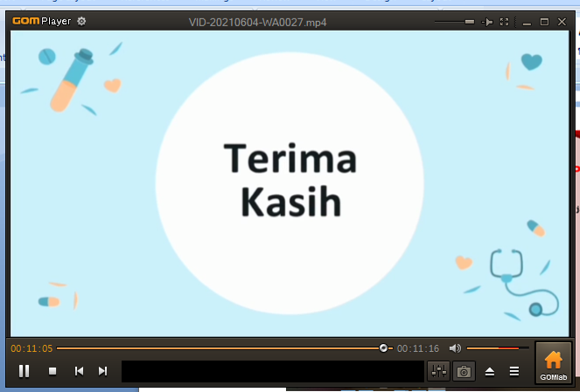
Gambar 4. Menu Ketiga di Video Interaktif

Menu ketiga di halaman utama media pembelajaran interaktif ini berupa ucapan terimakasih dan nama-nama penulis materi dan pembuat video interaktif.

- Hasil Belajar Sampel Dua Sekolah Dasar
- Hasil Pre Test dan Post Test SD DJAMIATUL ICHWAN

Tabel 1. Hasil Pre Test dan Post Test SD DJAMIATUL ICHWAN
No | Nama | Nilai
No | Nama | Pre Test | Post Test
1 | Agustinus Suliantoro | 100 | 100
2 | Andi Setiawan | 50 | 80
3 | Anandito | 90 | 100
4 | Arya Yuwono | 70 | 100
5 | Corry Sugiono | 70 | 90
6 | Budi Hartini | 60 | 90
7 | Pulung Adi | 70 | 100
8 | Bayu Sri Pamungkas | 40 | 70
9 | Wildan Santoso | 70 | 100
10 | Anggito | 50 | 90
11 | Ilham Sukoco | 80 | 100
12 | Garuda Susanto | 70 | 100
13 | Yossi Saputra | 60 | 90
14 | Budi Sasongko | 80 | 100
15 | Ega Ramadhan | 70 | 100
16 | Pandu Eka | 60 | 90
17 | Arfan Iskak | 60 | 80
18 | Tito Aminudin | 50 | 90
19 | Tunjung Perwira | 60 | 100
20 | Nugroho Pangestu | 60 | 100
21 | Okta Raffasya | 50 | 90
22 | Noval Yusuf | 80 | 100
23 | Edrik Suyanto | 70 | 100
24 | Kusuma Androw | 80 | 100
25 | Hasyim Purnama | 60 | 90

- Hasil Pre Test dan Post Test TA’MIRUL ISLAM
Tabel 2. Hasil Pre Test dan Post Test TA’MIRUL ISLAM
No | Nama | Nilai
No | Nama | Pre Test | Post Test
1 | Ayu Rusdiana Nugraheni | 60 | 100
2 | Dewi Nur Chasanah | 60 | 100
3 | Dyah Setyowati | 80 | 100
4 | Evrilia Dyah Ayu Setyawati | 30 | 70
5 | Fijar Winda Juli Puspita | 80 | 100
6 | Fitriyani Febrianingsih | 60 | 100
7 | Kartika Anggraini | 80 | 100
8 | Laras Eka Liana | 60 | 90
9 | Lestari Dwi Istuti | 80 | 100
10 | Lina Yuni Arningtyas | 70 | 100
11 | Novita Wulandari | 60 | 90
12 | Nur Hasanah | 70 | 100
13 | Nur Wiji Astuti | 80 | 100
14 | Puji Astuti | 50 | 90
15 | Ratna Wijaya Rahma | 70 | 100
16 | Ratri Kusumastuti | 80 | 100
17 | Rossyana Anita Dewi | 60 | 100
18 | Rifki Hanif Nurfadillah | 70 | 100
19 | Salamah Fuji Yunani | 80 | 100
20 | Seli Dihka Romadani | 60 | 100
21 | Sekar Arien Mutiara Dewi | 70 | 100
22 | Sri Hastuti | 80 | 100

- Penentuan Sampel Dua SD Negeri dan Analisis Data

Nilai pre test dan post test dari siswa kedua SD yaitu SD DJAMIATUL ICHWAN dan SD TA’MIRUL ISLAM selanjutnya dilakukan analisa komparatif untuk menunjukkan bahwa kedua sampel sekolah tersebut mempunyai taraf hasil belajar yang sama.

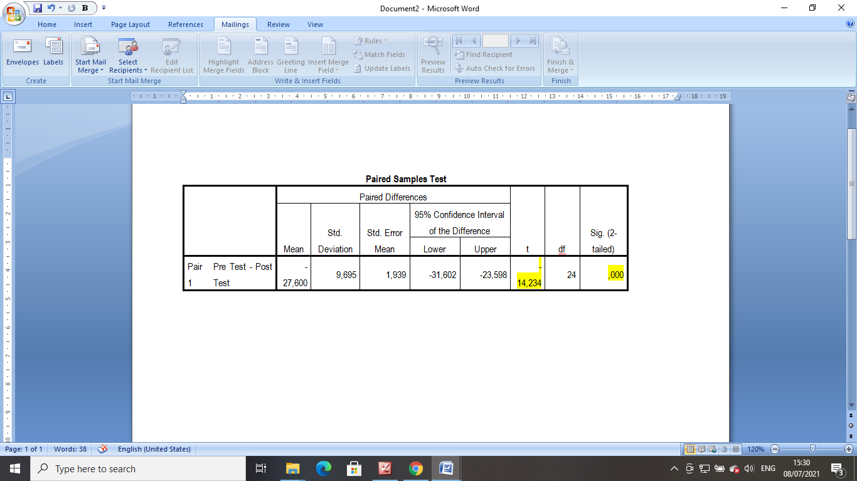

Gambar 5. Hasil Pre Test dan Post Test
SD SD DJAMIATUL ICHWAN

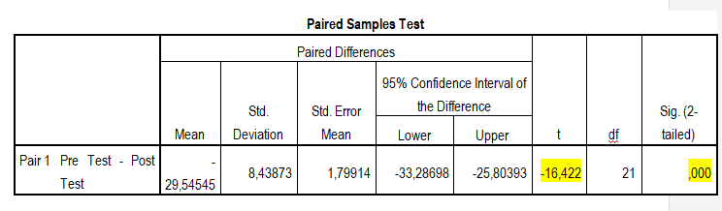

Gambar 6. Hasil Pre Test dan Post Test
SD TA’MIRUL ISLAM

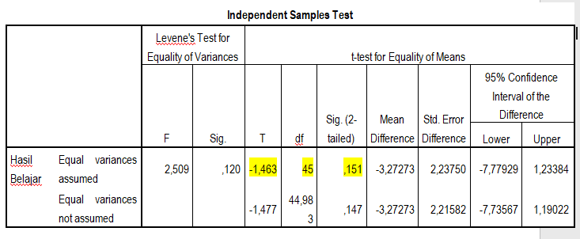

- Hipotesis
Tidak terdapat perbedaan antara hasil belajar di SD Ta’mirul Islam dan SD Djamiatul Ichwan.
Terdapat perbedaan antara hasil belajar di SD Ta’mirul Islam dan SD Djamiatul
Ichwan.
- Taraf signifikan 5%
- Statistika Uji menggunakan SPSS yaitu
Terdapat nilai Levene’s Stat sebesar 2,509 dengan nilai signifikan sebesar 0,120. Artinya variabel kedua data adalah homogen. Dan terdapat nilai t hitung pada tabel Independent Samples Test adalah -1,463 dengan nilai signifikansi 0,151.
- Kriteria Uji
Tolak jika nilai signifikan < 0,05
- Keputusan
diterima karena 0,000 < 0,05
- Kesimpulan
Tidak terdapat perbedaan antara hasil belajar di SD Ta’mirul Islam dan SD Djamiatul Ichwan.

Dari kedua tabel group statistika diatas menunjukan bahwa keduanya mempunyai sampel yang berbeda. Terdapat nilai Levene’s Stat sebesar 2,509 dengan nilai signifikan sebesar 0,120. Artinya variabel kedua data adalah homogen. Dan terdapat nilai t hitung pada tabel Independent Samples Test adalah -1,463 dengan nilai signifikansi 0,151, sehingga dapat disimpulkan bahwa kedua SD tersebut mempunyai taraf belajar yang sama.
Hasil penelitian ini memiliki kemiripan dengan penelitian [1] yang mengatakan bahwa Terdapat perbedaan (t hitung (2,90) > t tabel (1,99)) prestasi belajar antara siswa yang belajar menggunakan multimedia pembelajaran interaktif dengan siswa yang belajar menggunakan modul, yaitu prestasi belajar menggunakan multimedia interaktif lebih baik dibandingkan dengan pembelajaran menggunakan modul. Rahayu (2017) [2] juga mengatakan bahwa hasil perhitungam uji t didapatkan t = 2,089; F = 15,285 dan signifikansi 2-tail 0,40/0,41 lebih kecil dari signifikansi 0,05, maka Ho ditolak dan Ha diterima. Artinya, ada perbedaan yang signifikan pada penggunaan multimedia pembelajaran interaktif terhadap hasil belajar siswa di SDN Gadang 01 Malang. Doreng, dkk (2016) [3] juga mengatakan bahwa penggunaan multimedia interaktif model tutorial membantu meningkatkan kemampuan siswa menjadi lebih baik dibandingkan dengan media handout dengan rata-rata prestasi siswa yang belajar menggunakan media handout mendapatkan nilai N-gain sebesar 0,51 (sedang). Rata-rata prestasi siswa yang belajar menggunakan multimedia interaktif model tutorial mendapat nilai N-gain sebesar 0,54 (sedang). Kesimpulan dari penelitian ini adalah multimedia interaktif dapat meningkatkan hasil belajar siswa lebih baik dari pada media handout.

UCAPAN TERIMA KASIH
Penulis mengucapkan terimakasih kepada Kemenristekdikti/BRIN yang telah mendanai penelitian ini melalui hibah pendanaan tahun 2021 dengan no kontrak : : 042/UDB.LPPM/A.34-HK/V/2021.
SIMPULAN
Berdasarkan hasil penelitian, maka dapat diambil kesempulan sebagai berikut :
- Model pembelajaran melalui media pembelajaran interaktif (video mp4) dapat
memotivasi siswa sehingga prestasi belajar siswa meningkat.
- Mmplementasi model pembelajaran interaktif
(video mp4) mendapat respon yang baik dari siswa.

DAFTAR PUSTAKA
[1] Aisyah, N, Widiyanto, B dan Fatkhurrohman, M.A. 2018. h.5. “Efektivitas Penggunaan Alat Peraga Sistem Peredaran Darah terhadap Hasil Belajar Peserta Didik Kelas VII SMP N 12 Kota Tegal”. Jurnal Pendidikan MIPA Pancasakti JPMP Volume 2 Nomor 1.
[2] Anam, Khoirul. 2015. h. 2. “Terdapat pengaruh penggunaan media pembelajaran terhadap minat belajar siswa pada mata pelajaran PAI di SMP Bani Muqiman Bangkalan”. Jurnal Pendidikan Islam/Vol. 4, No. 2.
[3] Arda dan Darsikin. 2015. h. 3. “Pengembangan Media Pembelajaran Interaktif Berbasis Komputer Untuk Siswa Smp Kelas VIII”. e-Jurnal Mitra Sains, Volume 3 Nomor 1.
[4] Auliya, N.N.F. h. 7. “Pengembangan Pembelajaran Berbasis Multimedia Interaktif Menggunakan Adobe Flash Cs.6 dalam Pembelajaran Matematika Pada Kelas X Materi Pokok Pertidaksamaan Satu Variabel”. Jurnal Pendidikan Matematika Vol 1 No 1.
[5] Carey, G. 2010. h. 7. Integrated Metabolism: An Interactive Learning Tool for Nutrition, Biochemistry, and Physiology. Journal of College Science Teaching, 39(4): 1622.
[6] Daryanto. (2011). h. 47. Media Pembelajaran. Bandung: Sarana Tutorial Nurani Sejahtera.
[7] Fatah, Syamsul Ma’arif Al Fatah; Jupriyanto, dan Cahyaningtyas, Andarini Permata. 2019. “Analisis Media Pembelajaran Multimedia Interaktif Terhadap Motivasi Belajar Peserta Didik di Sekolah Dasar”. Jurnal Pesona Dasar Vol.7 No.2, Oktober 2019, hal. 18 – 25 ISSN: 2337-9227.
[8] Ferawati. 2011. h. 4. “Model Pembelajaran Multimedia Interaktif untuk Meningkatkan Penguasaan Konsep dan Keterampilan Generik Sains Guru Fisika pada Topik Fluida Dinamis”. Proseding Penelitian Bidang Ilmu Eksakta 2011, (2011),hal: 1-10.
[9] Indriana, Dina. (2011). h. 72. Ragam Alat Bantu Media Pengajaran. Yogyakarta: Diva Press.
[10] Kahfi, Martin; Srirahayu Erna; dan Nurparida. 2021. “Penerapan Multimedia Interaktif Untuk Meningkatkan Motivasi Belajar dan Hasil Belajar Siswa Pada Pembelajaran IPA”. Jurnal PETIK Volume 7, No 1, p-ISSN : 2640-7363 e-ISSN : 2614-6606.

[11] Kurniawati, I.D dan Nita, S. 2018. h. 2. “Media Pembelajaran Berbasis Multimedia Interaktif untuk Meningkatkan Pemahaman Konsep Mahasiswa”. Journal of Computer and Information Technology Vol.1, No. 2.
[12] Kuswanto, J dan Radiansah, F. 2018. h.4. “Media Pembelajaran Berbasis Android Pada Mata Pelajaran Sistem Operasi Jaringan Kelas XI”. Jurnal Media Infotama Vol. 14 No. 1.
[13] Oetomo, Budi Sutedjo Darma. h.25. (2007). E-education: Konsep Teknologi dan Aplikasi Internet Pendidikan. Yogyakarta: Andi Offset.

[14] Pohan, A.B dan Jaelani, N.R. 2018. h. 3. “Pengembangan Media Pembelajaran Interaktif Pelajaran Matematika Mengenal Bangun Ruang Dengan Metode Inkuiri Untuk Siswa Tingkat Dasar”. Jurnal Khatulistiwa Informatika, Vol. VI, No. 1.
[15] Prastika, L. R., dkk. 2015. h. 6. “Pengaruh Penggunaan Multimedia Interaktif Berbasis Komputer Model Instructional Games terhadap Peningkatan Prestasi Belajar Siswa pada Mata Pelajaran Fisika”. Prosiding Simposium Nasional Inovasi Pembelajaran dan Sains 2011 (SNIPS 2015) Bandung, (2015): hlm 397-400.
[16] Qosyim, A dan Proyonggo, F.V. 2017. h. 5. “Penerapan Media Pembelajaran Interaktif Menggunakan Flash Untuk Materi Sistem Gerak Pada Manusia Kelas VIII”. Jurnal Penelitian Pendidikan IPA Vol.2 No.2.
[17] Rafika, Elma dan Asrizal. 2014. h. 4. Pembuatan Lembar Kerja Siswa IPA Terpadu Berbasis ICT Mengintegrasikan Nilai Pendidikan Karakter Untuk Pembelajaran IPA siswa SMP Kelas VIII. Jurnal EKSAKTA Volume I Tahun XV Februari 2014 h.81-91. Universitas Negeri Padang.
[18] Rusmiati. 2017. h. 6. “Pengaruh Minat Belajar Terhadap Prestasi Belajar Bidang Studi Ekonomi Siswa Ma Al Fattah Sumbermulyo”. Jurnal Ilmiah Pendidikan Dan Ekonomi Volume 1, No. 1.
[19] Saidah, L., Wijoyo, S., & Wicaksono, S. Pengaruh Penggunaan Media Pembelajaran Interaktif Berbasis Powerpoint untuk Meningkatkan Motivasi Belajar, Kebiasaan Belajar, dan Hasil Belajar Siswa di SMK Negeri 3 Malang. Jurnal Pengembangan Teknologi Informasi dan Ilmu Komputer, vol. 3, no. 9, p. 8695-8705, sep. 2019. ISSN 2548-964X.
[20] Saselah, Y.R, Amir, M dan Qadar, R. 2017. h.6. “Pengembangan Multimedia Interaktif Berbasis Adobe Flash Cs6 Professional Pada Pembelajaran Kesetimbangan Kimia”. JKPK (Jurnal Kimia Dan Pendidikan Kimia), Vol. 2, No. 2.
[21] Siagian, R.E.F. 2017. h. 5. “Pengaruh Minat Dan Kebiasaan Belajar Siswa Terrhadap Prestasi Belajar Matematika”. Jurnal Formatif 2 (2).
[22] Soimah, Ika. 2018. h. 5. “Pengaruh Media Pembelajaran Berbasis Komputer Terhadap Hasil Belajar IPA Ditinjau Dari Motivasi Belajar Siswa”. Jurnal Ilmiah Pendidikan IPA, Volume 5 No 1.
[23] Supriyadi. 2016. h. 5. “Adobe Flash Untuk Mendukung Pembelajaran”. Jurnal Komunikasi, Volume VII Nomor 2.
[24] Tarigan, D dan Siagian, S. 2015. h.2. “Pengembangan Media Pembelajaran Interaktif Pada Pembelajaran Ekonomi”. Jurnal Teknologi Informasi & Komunikasi Dalam Pendidikan, Vol. 2, No. 2.
.
[25] Viviantini, Rede, Amran dan Saehana, Sahrul. 2015. h.4. “Pengaruh Media Video Pembelajaran Terhadap Minat Dan Hasil Belajar IPA Siswa Kelas VI SDN 6 Kayumalue Ngapa”. Jurnal Sains dan Teknologi Tadulako, Volume 4 Nomor 1.
[26] Wiyono, K., dkk. 2009. h. 8. “Model Pembelajaran multimedia Interaktif Relativitas Khusus untuk Meningkatkan Keterampilan Berpikir Kritis Siswa SMA”. Makalah Seminar Nasional Pendidikan di FKIP Universitas Sriwijaya Palembang, (2009): hal: 1-12.
[27] Yuzarion. 2017. h. 4. “Faktor Yang Mempengaruhi Prestasi Belajar Peserta Didik”. Jurnal Ilmu Pendidikan, Volume 2 Nomor 1.
[28] Zulhelmi, Adlim dan Mahidin. 2017. h.4. “Pengaruh Media Pembelajaran Interaktif Terhadap Peningkatkan Keterampilan Berpikir Kritis Siswa”. Jurnal Pendidikan Sains Indonesia, Vol. 05, No.01.

